

Medicinae Apparatu Inventory  
_________________________________________________________________________  
Especificación de requisitos

Versión: 0001  
Fecha: 23/02/2019

**HOJA DE CONTROL**

|  |  |  |  |
| --- | --- | --- | --- |
| **Organismo** | Universidad Catolica de Colombia | | |
| **Proyecto** | Medicinae Apparatu Inventory | | |
| **Entregable** | **Especificación de requisitos** | | |
| **Autor** | **MAI** | | |
| **Versión** | **0300** | **Fecha Versión** | 11/03/2019 |
| **Aprobado por** | Emmanuel Navas | **Fecha Aprobación** | 11/03/2019 |
|  |  | **No. Total de Páginas** |  |

**REGISTRO DE CAMBIOS**

|  |  |  |  |
| --- | --- | --- | --- |
| **Versión** | **Causa del cambio** | **Responsable del cambio** | **Fecha del cambio** |
| 1.2 | Actualización Requerimientos | Miguel Silva | 06/03/19 |
| 1.3 | Modelado de Requerimientos | Miguel Silva | 14/03/19 |
| 1.4 | Modelado y arquitectura | Emmanuel Peña; Carlos Tachack; Miguel Silva | 16/04/19 |

**CONTROL DE DISTRIBUCIÓN**

|  |
| --- |
| **Nombre y Apellido** |
| Emmanuel Peña Navas |
| Miguel Andres Silva |
| Carlos Andrés Tachack |

**ÍNDICE**

1. INTRODUCCIÓN
   1. Alcance
   2. Objetivos
2. INFORMACIÓN DEL DOMINIO DEL PROBLEMA
   1. Introducción al Dominio del problema
   2. Glosario de términos
3. NECESIDADES DE NEGOCIO
4. DESCRIPCIÓN DE LOS SUBSISTEMAS A DESARROLLAR
5. CATÁLOGO DE REQUISITOS DEL SISTEMA A DESARROLLAR
   1. Requisitos generales del sistema
   2. Casos de uso del sistema
      1. Diagrama de casos de uso del sistema
      2. Especificaciones de actores del sistema
      3. Especificaciones de Casos de Uso del sistema
   3. Requisitos funcionales del sistema
      1. Requisitos de información del sistema
      2. Requisitos de regla de negocio del sistema
      3. Requisitos de conducta del negocio
   4. Requisitos no funcionales del sistema
      1. Requisitos de fiabilidad
      2. Requisitos de usabilidad
      3. Requisitos de eficiencia
      4. Requisitos de Mantenibilidad
      5. Requisitos de portabilidad
      6. Requisitos de seguridad
      7. Otros requisitos no funcionales
   5. Restricciones técnicas del sistema
      1. Requisitos de integración del sistema
      2. Información sobre trazabilidad

**INTRODUCCIÓN**

El objetivo de este proyecto y de otros sucesivos que se enmarcan dentro del mismo objetivo es el de conseguir sistemas capaces de realizar registros generales de equipos biomédicos controlados.

Por un lado la organización y las finalidades de calidad de una empresa representan retos en los cuales es muy difícil llegar a una perfección absoluta, por lo cual se presenta el equilibrio de crear un sistema en el cual le permita a las empresas que actualmente manejan equipos médicos como Hospitales, IPS tener un control sobre sus equipos biomédicos y un registro de sus inventarios existentes.

Con el sistema MAI le permitirá a estas empresas tener una organización de alto nivel con la confianza de tener un registro digital y organizacional.

**Alcance:** El proyecto se centra en buscar un sistema de inventarios simple, sencillo, confiable y seguro en el cual le permita a los usuarios tener un control general de los equipos médicos que manejen en sus organizaciones, así mismo optimizar el trabajo sustancioso que este tiene cada vez que se desea actualizar en cada implementación.

**Objetivo general:**

Contener un inventario actualizado, manejable y organizado en las compañías

**Objetivos específicos:**

• Tener un registro de Inventario actualizado de la compañía

• Mantener un registro de los equipos biomédicos existentes

• Generar a las compañías la confianza de las propiedades existentes

**INFORMACIÓN DEL DOMINIO DEL PROBLEMA**

**Introducción al dominio del problema:** Teniendo en cuentas las necesidades del cliente se realiza una identificación de los retos a los cuales se enfrentan. para ello se realiza la toma de información requerida para su proceso, actualmente se cuenta con un inventario manejado con hojas de cálculo en el cual no es óptimo y difícil de manejar a causa de su cantidad de información encontrada. en el cual se desea optimizar las tareas y tener un orden de la misma teniendo en cuenta los siguientes procesos:

El software tiene que tener la capacidad de realizar el registro de los datos empresariales y las distintas sedes existentes: NOMBRE DE EMPRESA, DIRECCIÓN EMPRESA, NIT, SEDES: NOMBRE, DIRECCIÓN, CONSULTORIO.

El control de inventario tiene que tener en cuenta ciertos datos necesarios según los requisitos del estado, normas técnicas y procesos de sanidad: MARCA, MODELO, SERIAL EQUIPO, MANUFACTURA, INVIMA, FECHA VENCIMIENTO INVIMA, CÓDIGO DE ACTIVO DE LOS EQUIPOS, ACCESORIOS DE LOS EQUIPOS BIOMÉDICOS (TIPO DE ACCESORIO, SERIAL, ACCESORIO, CÓDIGO ACTIVO ACCESORIO.

Para los requisitos sanitarios y de confiabilidad se desea tener un ASEGURAMIENTO METROLÓGICO Y MANTENIMIENTO PREVENTIVO entre ellos: REQUIERE CALIBRACIÓN, CADA CUANTO TIEMPO, FECHA DE CALIBRACIÓN, SERIAL DE CALIBRACIÓN, PRÓXIMAS FECHAS DE CALIBRACIÓN, REQUIERE MANTENIMIENTO, CADA CUANTO TIEMPO, FECHAS DE MANTENIMIENTO ANUALES, SERIAL DE MANTENIMIENTO, PRÓXIMA FECHA DE MANTENIMIENTO, FECHA DE MANTENIMIENTO CORRECTIVO, SERIAL DE MANTENIMIENTO CORRECTIVO

Para el manejo de información confiable para las entidades gubernamentales como la dian se debe contener FACTURACIÓN EQUIPOS BIOMÉDICOS, PROVEEDOR, FECHA DE COMPRA, VALOR DE COMPRA, NÚMERO DE FACTURA.

Para el manejo de información física es necesario tener un prototipo de sistema de calidad en la cual permita al usuario realizar impresión de una Hoja de Vida computacional. para ello es necesario manejar un formato estándar que garantice a las empresa una actualización física constante de su información existente.

Cada consultorio medico tiene que contener las guías de uso en los cuales se tiene que especificar el tipo de equipo biomédico y como usarlo, esto para garantizar el buen uso y durabilidad del equipo biomédico.

El software tiene que permitir al usuario realizar un registro de la información técnica de cada equipo biomédico, está es mas conocida como las caracteristicas y especificaciones de cada uno de ellos.

**Glosario de términos:**

**Equipos biomédicos:** Se entiende por dispositivo médico para uso humano, cualquier instrumento, aparato, máquina, software, equipo biomédico u otro artículo similar o relacionado, utilizado sólo o en combinación, incluyendo sus componentes, partes, accesorios y programas informáticos que intervengan en su correcta aplicación, propuesta por el fabricante para su uso en: Diagnóstico, prevención, supervisión, tratamiento o alivio de una enfermedad.

**Aseguramiento metrológico:** Permite conocer el estado de un equipo y con un histórico de calibraciones podemos asignar unos criterios de aceptación a dichas calibraciones, un proceso de ajuste y verificación metrológica intermedio entre calibraciones se comprobaría el cumplimiento de estos criterios de aceptación.

**Mantenimiento preventivo:** Es el destinado a la conservación de equipos o instalaciones mediante la realización de revisión y reparación que garanticen su buen funcionamiento y fiabilidad.

**Mantenimiento Correctivo:** Aquel que corrige los defectos observados en los equipamientos o instalaciones, es la forma más básica de mantenimiento y consiste en localizar averías o defectos y corregirlos o repararlos.

**NECESIDADES DE NEGOCIO**

La empresa debe contener un registro de su propia sede y externas para ellos se adquirieron los siguientes datos.

EMPRESA: Nombre de empresa, Dirección, Nit.

SEDES: Nombre, Dirección, Consultorio.

Es necesario realizar el proceso de almacenamiento de cierta información para el registro total de los equipos biomedicos. bajo las normativas existentes.

partiendo de estos sistemas se hace referencia a una estructura primaria la cual abarca los siguientes items:

1. Un registro de login
2. Menu principal con distintas opciones como:
   1. Bloqueo de aplicación
   2. Reportes
   3. Inventario
   4. Registro
   5. Configuración

cada uno de estos complementos tendra estar almacedado en una base de datos

**Objetivos de negocio**

**Descripción de los actores de negocio a implantar:**

**Descripción de procesos a implantar:**

**DESCRIPCIÓN DE LOS SUBSISTEMAS A DESARROLLAR**

**CATÁLOGO DE REQUISITOS DEL SISTEMA A DESARROLLAR**

**Requisitos generales del sistema:**

**Casos de uso del sistema**

**Modelado de Requerimientos:**

**RF1 REGISTRO DE USUARIOS**

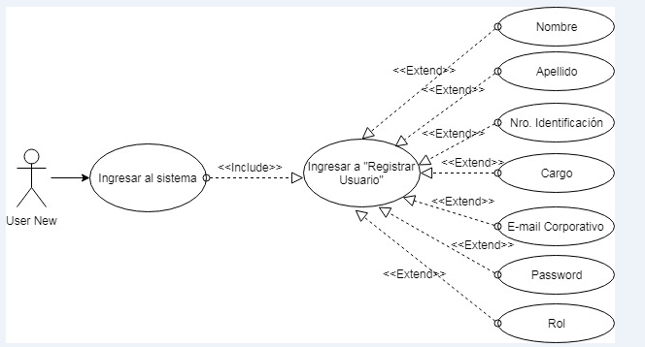

**RF2 ACTIVACIÓN DE NUEVO USUARIO**

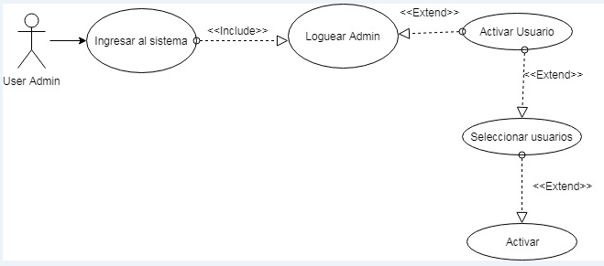

**DIAGRAMA DE ACTIVIDADES PARA REGISTRO Y ACTIVACIÓN**

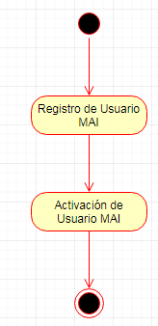

**RF3 CARGUE DE ARCHIVOS .xlsx**

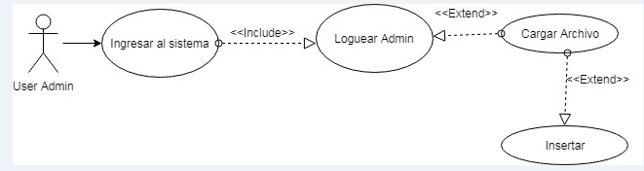

**RF4 INGRESO DE REGISTROS MANUAL**

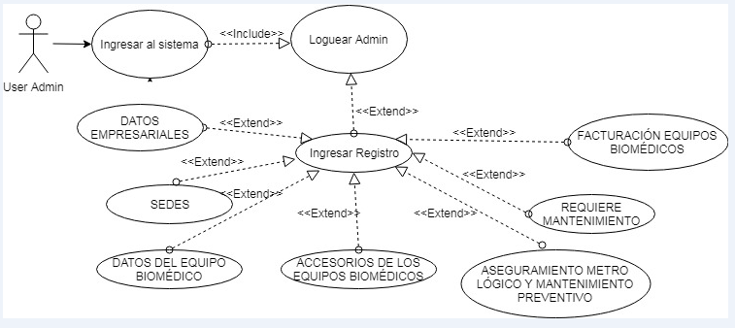

**DIAGRAMA DE CONTEXTO**

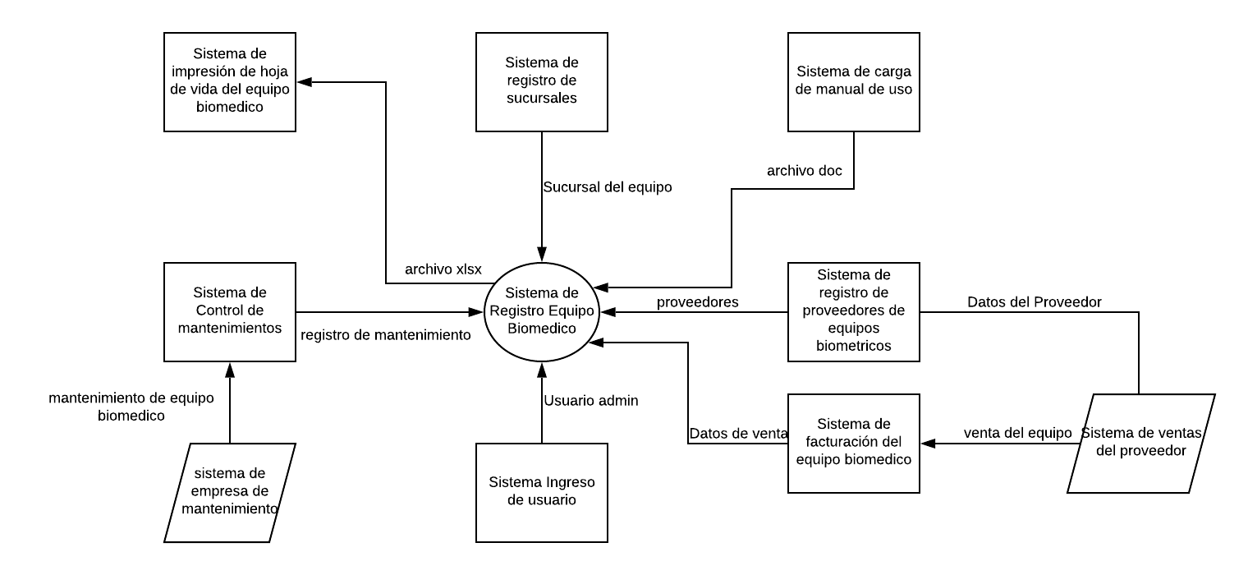

**DIAGRAMAS DE SECUENCIA**

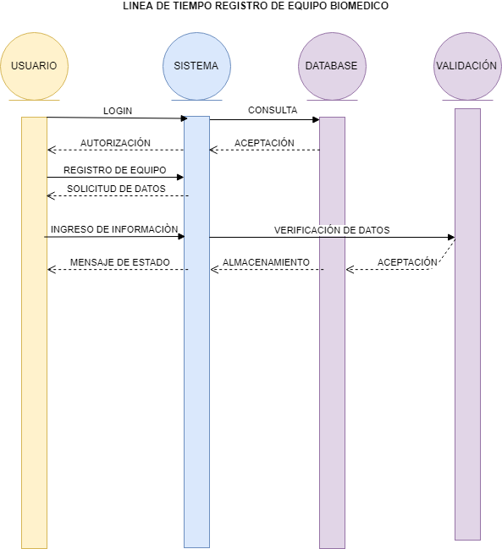

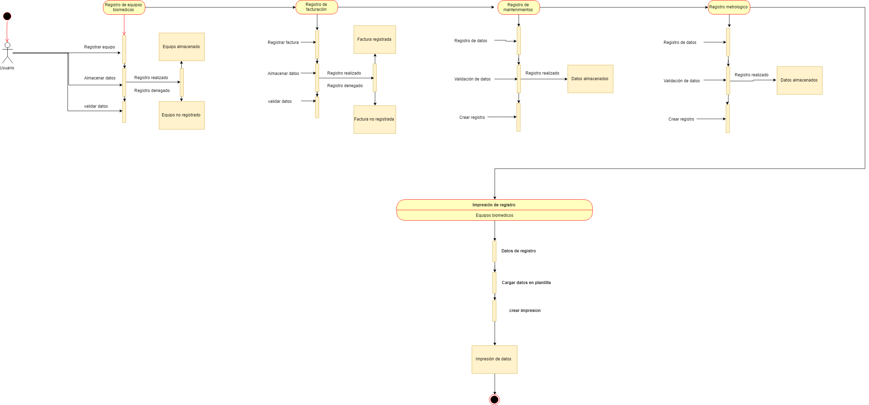

**Especificaciones de actores del sistema:**

**Especificaciones de Casos de Uso del sistema:**

**Requisitos funcionales del sistema**

**Requisitos de información del sistema**

|  |  |  |  |  |  |
| --- | --- | --- | --- | --- | --- |
| REQUERIMIENTOS FUNCIONALES | | | | | |
| **Autor:** | Miguel Silva | | **versión:** | 0002 | |
|  | | | | | |
| **IDENTIFICADOR:** | | RF1 | **NOMBRE:** | | REGISTRO DE USUARIOS |
| **TIPO:** | | Funcional | **REQUERIMIENTO QUE LO ESPECIALIZA O ASOCIA:** | | RF1 |
| **IMPORTANCIA DEL CLIENTE:** | | | ALTA | | |
| **DOCUMENTOS DE VISUALIZACIÓN** | | | MOCK-UP: | | |
| **ENTRADA:** | Opción: “Registrar Usuario” | | **SALIDA:** | | |
| Nombre | | Se mostrará ventana emergente con el siguiente mensaje: “Usuario registrado correctamente” .  Se almacenará registro del usuario en BD con estado: “Registrado”. | | |
| Apellido | |
| Nro. de identificación | |
| Cargo | |
| E-mail Corporativo | |
| Password | |
| Rol | |
|  | |
|  | |
|  | |
| **DESCRIPCIÓN** | | | | | |
| **Precondición:** | | E-mail corporativo activo | | | |
| **Descripción:** | | Se registra nuevo usuario en el sistema | | | |
| **Postcondición:** | | Si el usuario cumple con los requisitos de entrada el usuario quedará registrado en el software (Almacenado en BD con estado “Registrado”. | | | |
| **REGISTRO DE CAMBIOS** | | | | | |
| **Versión** | **Causa del cambio** | | **Responsable** | **Fecha del cambio** | |
| **1.1** | **Versión inicial** | | **Miguel Silva** | **25/02/2019** | |
| **1.2** | **Ajustes en RF** | | **Miguel Silva** | **06/03/19** | |
|  |  | |  |  | |

|  |  |  |  |  |  |
| --- | --- | --- | --- | --- | --- |
| REQUERIMIENTOS FUNCIONALES | | | | | |
| **Autor:** | Miguel Silva | | **versión:** | 0002 | |
|  | | | | | |
| **IDENTIFICADOR:** | | RF2 | **NOMBRE:** | | ACTIVACIÓN DE NUEVO USUARIO |
| **TIPO:** | | Funcional | **REQUERIMIENTO QUE LO ESPECIALIZA O ASOCIA:** | | RF1 |
| **IMPORTANCIA DEL CLIENTE:** | | | ALTA | | |
| **DOCUMENTOS DE VISUALIZACIÓN** | | | MOCK-UP: | | |
| **ENTRADA:** | Usuario Admin logueado | | **SALIDA:** | | |
| Opción: “Activar usuario” | | Se mostrará el siguiente mensaje: “Usuario activado correctamente” (Por defecto el password será el Número de identificación, del cual se solicitara cambio en el primer ingreso).  Se editará registro del usuario en BD con estado: “Activo”. | | |
| Seleccionar usuarios a activar | |
| Opción: “Activar” | |
|  | |
|  | |
|  | |
|  | |
|  | |
|  | |
|  | |
| **DESCRIPCIÓN** | | | | | |
| **Precondición:** | | El usuario se debe encontrar en estado: “Registrado” | | | |
| **Descripción:** | | Se activa nuevo usuario en el sistema | | | |
| **Postcondición:** | | Usuario activado en el sistema.  Cambio de estado en BD a “Activo” | | | |
| **REGISTRO DE CAMBIOS** | | | | | |
| **Versión** | **Causa del cambio** | | **Responsable** | **Fecha del cambio** | |
| **1.1** | **Versión inicial** | | **Miguel Silva** | **25/02/2019** | |
| **1.2** | **Ajustes en RF** | | **Miguel Silva** | **06/03/19** | |
|  |  | |  |  | |

|  |  |  |  |  |  |
| --- | --- | --- | --- | --- | --- |
| REQUERIMIENTOS FUNCIONALES | | | | | |
| **Autor:** | Miguel Silva | | **versión:** | 0002 | |
|  | | | | | |
| **IDENTIFICADOR:** | | RF3 | **NOMBRE:** | | CARGUE DE ARCHIVOS .xlsx |
| **TIPO:** | | Funcional | **REQUERIMIENTO QUE LO ESPECIALIZA O ASOCIA:** | | RF3 |
| **IMPORTANCIA DEL CLIENTE:** | | | ALTA | | |
| **DOCUMENTOS DE VISUALIZACIÓN** | | | MOCK-UP: | | |
| **ENTRADA:** | Archivo tipo .xlsx | | **SALIDA:** | | |
| Usuario “Admin” logueado en el sistema | | Se mostrará ventana emergente con el siguiente mensaje: “Archivo cargado correctamente”.  Se almacenarán en BD los registros que contiene el archivo Excel. | | |
| Opción: “Cargar Archivo” | |
| Opción: “Insertar” | |
| Estructura definida y válida para el archivo. | |
|  | |
|  | |
|  | |
|  | |
|  | |
|  | |
| **DESCRIPCIÓN** | | | | | |
| **Precondición:** | | Usuario “Admin” logueado en el sistema.  Estructura válida del archivo .xlsx (Si la estructura no es válida no se cargará ninguno de los registros que contiene el archivo.) | | | |
| **Descripción:** | | Se cargará archivo de Excel al sistema con una estructura fija y definida | | | |
| **Postcondición:** | | Registros del archivo almacenados en la Base de Datos | | | |
| **REGISTRO DE CAMBIOS** | | | | | |
| **Versión** | **Causa del cambio** | | **Responsable** | **Fecha del cambio** | |
| **1.1** | **Versión inicial** | | **Miguel Silva** | **25/02/2019** | |
| **1.2** | **Ajustes en RF** | | **Miguel Silva** | **06/03/19** | |
|  |  | |  |  | |

|  |  |  |  |  |  |
| --- | --- | --- | --- | --- | --- |
| REQUERIMIENTOS FUNCIONALES | | | | | |
| **Autor:** | Miguel Silva | | **versión:** | 0002 | |
|  | | | | | |
| **IDENTIFICADOR:** | | RF4 | **NOMBRE:** | | INGRESO DE REGISTROS MANUAL |
| **TIPO:** | | Funcional | **REQUERIMIENTO QUE LO ESPECIALIZA O ASOCIA:** | | RF4 |
| **IMPORTANCIA DEL CLIENTE:** | | | ALTA | | |
| **DOCUMENTOS DE VISUALIZACIÓN** | | | MOCK-UP: | | |
| **ENTRADA:** | Opción: “Ingresar Registro” | | **SALIDA:** | | |
| Campos del formulario: | | Se mostrará ventana emergente con el siguiente mensaje: “Registro creado correctamente”.  Se almacenará en BD los registros ingresados manualmente. | | |
| DATOS EMPRESARIALES | |
| SEDES | |
| DATOS DEL EQUIPO BIOMÉDICO | |
| ACCESORIOS DE LOS EQUIPOS BIOMÉDICOS | |
| ASEGURAMIENTO METROLÓGICO Y MANTENIMIENTO PREVENTIVO | |
| REQUIERE MANTENIMIENTO | |
| FACTURACIÓN EQUIPOS BIOMÉDICOS | |
|  | |
|  | |
| **DESCRIPCIÓN** | | | | | |
| **Precondición:** | | Usuario “Admin” logueado en el sistema. | | | |
| **Descripción:** | | Se crea registro manual para un equipo Biomédico en el sistema | | | |
| **Postcondición:** | | Registro del equipo Biomédico cargado correctamente a la Base de Datos | | | |
| **REGISTRO DE CAMBIOS** | | | | | |
| **Versión** | **Causa del cambio** | | **Responsable** | **Fecha del cambio** | |
| **1.1** | **Versión inicial** | | **Miguel Silva** | **25/02/2019** | |
| **1.2** | **Ajustes en RF** | | **Miguel Silva** | **06/03/19** | |

|  |  |  |  |  |  |
| --- | --- | --- | --- | --- | --- |
| REQUERIMIENTOS FUNCIONALES | | | | | |
| **Autor:** | Miguel Silva | | **versión:** | 0002 | |
|  | | | | | |
| **IDENTIFICADOR:** | | RF5 | **NOMBRE:** | | EDITAR REGISTRO DE UN EQUIPO BIOMÉDICO |
| **TIPO:** | | Funcional | **REQUERIMIENTO QUE LO ESPECIALIZA O ASOCIA:** | | RF3; RF4; RF5 |
| **IMPORTANCIA DEL CLIENTE:** | | | ALTA | | |
| **DOCUMENTOS DE VISUALIZACIÓN** | | | MOCK-UP: | | |
| **ENTRADA:** | Opción: “Editar Registro” | | **SALIDA:** | | |
| Campos del formulario: | | Se mostrará ventana emergente con el siguiente mensaje: “Registro editado correctamente”.  Se almacenarán los cambios realizados en BD. | | |
| DATOS EMPRESARIALES | |
| SEDES | |
| DATOS DEL EQUIPO BIOMÉDICO | |
| ACCESORIOS DE LOS EQUIPOS BIOMÉDICOS | |
| ASEGURAMIENTO METROLÓGICO Y MANTENIMIENTO PREVENTIVO | |
|  | |
|  | |
| **DESCRIPCIÓN** | | | | | |
| **Precondición:** | | Usuario “Admin” logueado en el sistema | | | |
| **Descripción:** | | Se edita registro manual para un equipo Biomédico en el sistema | | | |
| **Postcondición:** | | Registro editado del equipo Biomédico correctamente en la Base de Datos | | | |
| **REGISTRO DE CAMBIOS** | | | | | |
| **Versión** | **Causa del cambio** | | **Responsable** | **Fecha del cambio** | |
| **1.1** | **Versión inicial** | | **Miguel Silva** | **25/02/2019** | |
| **1.2** | **Ajustes en RF** | | **Miguel Silva** | **06/03/19** | |

|  |  |  |  |  |  |
| --- | --- | --- | --- | --- | --- |
| **REQUERIMIENTOS FUNCIONALES** | | | | | |
| **Autor:** | Emmanuel Navas | | **versión:** | 0001 | |
|  | | | | | |
| **IDENTIFICADOR:** | | RF6 | **NOMBRE:** | | Registro de Equipos |
| **TIPO:** | | Funcional | **REQUERIMIENTO QUE LO ESPECIALIZA O ASOCIA:** | | N/A |
| **IMPORTANCIA DEL CLIENTE:** | | | ALTA | | |
| **DOCUMENTOS DE VISUALIZACIÓN** | | | MOCK-UP: | | |
| **ENTRADA:** | Marca | | **SALIDA:** | | |
| Modelo | | En el registro de cada equipo biomédico es necesario proporcionar los diferentes datos estimados para el respectivo registro, pues cada uno de ellos complementan la información para el registro y el cual es necesario siempre tener en cuenta | | |
| Serial | |
| Manufactura | |
| invima | |
| Fecha de vencimiento invima | |
| Código de activo | |
|  | |
|  | |
|  | |
|  | |
| **DESCRIPCIÓN** | | | | | |
| **Precondición:** | | Los datos solicitados se deben proporcionar obligatoriamente | | | |
| **Descripción:** | | Se realizará el registro del equipo biomédico | | | |
| **Postcondición:** | | Si los datos solicitados no se registran los equipos biomedicos no podra ser registrado en caso de que si se registre correctamente este generara el registro exitoso. | | | |
| **REGISTRO DE CAMBIOS** | | | | | |
| **Versión** | **Causa del cambio** | | **Responsable** | **Fecha del cambio** | |
| **1.1** | **Versión inicial** | | **Emmanuel Navas** | **24/02/2019** | |
|  |  | |  |  | |
|  |  | |  |  | |

|  |  |  |  |  |  |
| --- | --- | --- | --- | --- | --- |
| REQUERIMIENTOS FUNCIONALES | | | | | |
| **Autor:** | Emmanuel Navas | | **versión:** | 0001 | |
|  | | | | | |
| **IDENTIFICADOR:** | | RF7 | **NOMBRE:** | | REGISTRO DE FACTURACIÓN |
| **TIPO:** | | Funcional | **REQUERIMIENTO QUE LO ESPECIALIZA O ASOCIA:** | | N/A |
| **IMPORTANCIA DEL CLIENTE:** | | | ALTA | | |
| **DOCUMENTOS DE VISUALIZACIÓN** | | | MOCK-UP: | | |
| **ENTRADA:** | PROVEEDOR | | **SALIDA:** | | |
| FECHA DE COMPRA | | Se registrará la información de las compras de los equipos biomédicos | | |
| VALOR DE COMPRA | |
| NÚMERO DE FACTURA | |
|  | |
|  | |
|  | |
|  | |
|  | |
|  | |
|  | |
| **DESCRIPCIÓN** | | | | | |
| **Precondición:** | | El equipo tiene que tener registrada la información del equipo | | | |
| **Descripción:** | | Si el equipo se encuentra registrado se puede asociar la información de la compra del producto biomédico | | | |
| **Postcondición:** | | Si el equipo no se encuentra registrado no es posible establecer ningún registro adicional | | | |
| **REGISTRO DE CAMBIOS** | | | | | |
| **Versión** | **Causa del cambio** | | **Responsable** | **Fecha del cambio** | |
| **1.1** | **Versión inicial** | | **Emmanuel Navas** | **24/02/2019** | |
|  |  | |  |  | |
|  |  | |  |  | |

|  |  |  |  |  |  |
| --- | --- | --- | --- | --- | --- |
| REQUERIMIENTOS FUNCIONALES | | | | | |
| **Autor:** | Emmanuel Navas | | **versión:** | 0001 | |
|  | | | | | |
| **IDENTIFICADOR:** | | RF8 | **NOMBRE:** | | REGISTRO MANTENIMIENTOS |
| **TIPO:** | | Funcional | **REQUERIMIENTO QUE LO ESPECIALIZA O ASOCIA:** | | RF1 |
| **IMPORTANCIA DEL CLIENTE:** | | | ALTA | | |
| **DOCUMENTOS DE VISUALIZACIÓN** | | | MOCK-UP: | | |
| **ENTRADA:** | CADA CUANTO | | **SALIDA:** | | |
| FECHA DE MANTENIMIENTO | | Mantenimiento registrado y almacenado satisfactoriamente | | |
| SERIAL DE MANTENIMIENTO | |
| PRÓXIMA FECHA DE MANTENIMIENTO | |
|  | |
|  | |
|  | |
|  | |
|  | |
|  | |
|  | |
| **DESCRIPCIÓN** | | | | | |
| **Precondición:** | | El equipo tiene que tener los datos de compra y datos registrados | | | |
| **Descripción:** | | Este requerimiento le permitirá llevar un control general de los mantenimientos que se tienen que realizar en cada equipo biomédico | | | |
| **Postcondición:** | | Si los datos del equipo biomédico no es posible registrar los mantenimientos | | | |
| **REGISTRO DE CAMBIOS** | | | | | |
| **Versión** | **Causa del cambio** | | **Responsable** | **Fecha del cambio** | |
| **1.1** | **Versión inicial** | | **Emmanuel Navas** | **24/02/2019** | |
|  |  | |  |  | |
|  |  | |  |  | |

|  |  |  |  |  |  |
| --- | --- | --- | --- | --- | --- |
| REQUERIMIENTOS FUNCIONALES | | | | | |
| **Autor:** | Emmanuel Navas | | **versión:** | 0001 | |
|  | | | | | |
| **IDENTIFICADOR:** | | RF9 | **NOMBRE:** | | ASEGURAMIENTO METROLÓGICO |
| **TIPO:** | | Funcional | **REQUERIMIENTO QUE LO ESPECIALIZA O ASOCIA:** | | RF1 |
| **IMPORTANCIA DEL CLIENTE:** | | | ALTA | | |
| **DOCUMENTOS DE VISUALIZACIÓN** | | | MOCK-UP: | | |
| **ENTRADA:** | CADA CUANTO | | **SALIDA:** | | |
| FECHA DE CALIBRACIÓN | | Calibración registrada en el equipo satisfactoriamente | | |
| SERIAL DE CALIBRACIÓN | |
| PRÓXIMA FECHA DE CALIBRACIÓN | |
|  | |
| **DESCRIPCIÓN** | | | | | |
| **Precondición:** | | El equipo tiene que tener los datos de compra y datos registrados | | | |
| **Descripción:** | | Este requerimiento le permitirá llevar un control general de las calibraciones que se tienen que realizar en cada equipo biomédico | | | |
| **Postcondición:** | | Si los datos del equipo biomédico no es posible registrar los registros de calibración | | | |
| **REGISTRO DE CAMBIOS** | | | | | |
| **Versión** | **Causa del cambio** | | **Responsable** | **Fecha del cambio** | |
| **1.1** | **Versión inicial** | | **Emmanuel Navas** | **24/02/2019** | |
|  |  | |  |  | |
|  |  | |  |  | |

|  |  |  |  |  |  |
| --- | --- | --- | --- | --- | --- |
| REQUERIMIENTOS FUNCIONALES | | | | | |
| **Autor:** | Emmanuel Navas | | **versión:** | 0001 | |
|  | | | | | |
| **IDENTIFICADOR:** | | RF10 | **NOMBRE:** | | IMPRESIÓN HOJA DE VIDA |
| **TIPO:** | | Funcional | **REQUERIMIENTO QUE LO ESPECIALIZA O ASOCIA:** | | RF1 |
| **IMPORTANCIA DEL CLIENTE:** | | | ALTA | | |
| **DOCUMENTOS DE VISUALIZACIÓN** | | | MOCK-UP: | | |
| **ENTRADA:** | CONSULTORIO | | **SALIDA:** | | |
| SERIAL | | Realizar impresión de la información del equipo biomédico para almacenar | | |
| EQUIPO | |
|  | |
| **DESCRIPCIÓN** | | | | | |
| **Precondición:** | | La información tiene que estar registrada | | | |
| **Descripción:** | | Está seccion permite al usuario imprimir una hoja de vida con la información del equipo biomédico | | | |
| **Postcondición:** | | Si el equipo biomédico no se encuentra registrado o falta información la hoja de vida no será impresa | | | |
| **REGISTRO DE CAMBIOS** | | | | | |
| **Versión** | **Causa del cambio** | | **Responsable** | **Fecha del cambio** | |
| **1.1** | **Versión inicial** | | **Miguel Silva** | **25/02/2019** | |
|  |  | |  |  | |
|  |  | |  |  | |

|  |  |  |  |  |  |
| --- | --- | --- | --- | --- | --- |
| REQUERIMIENTOS FUNCIONALES | | | | | |
| **Autor:** | Miguel Silva | | **versión:** | 0001 | |
|  | | | | | |
| **IDENTIFICADOR:** | | RF11 | **NOMBRE:** | | INACTIVACIÓN DE USUARIO |
| **TIPO:** | | Funcional | **REQUERIMIENTO QUE LO ESPECIALIZA O ASOCIA:** | | RF1; RF2 |
| **IMPORTANCIA DEL CLIENTE:** | | | ALTA | | |
| **DOCUMENTOS DE VISUALIZACIÓN** | | | MOCK-UP: | | |
| **ENTRADA:** | Usuario Admin logueado | | **SALIDA:** | | |
| Opción: “Inactivar usuario” | | Se mostrará el siguiente mensaje: “Usuario inactivado correctamente”.  Se editará registro del usuario en BD con estado a: “Inactivo”. | | |
| Seleccionar usuarios a inactivar | |
| Opción: “Inactivar” | |
| **DESCRIPCIÓN** | | | | | |
| **Precondición:** | | Usuario “Admin” logueado en el sistema.  Usuario con estado: “Registrado” o “Activo” | | | |
| **Descripción:** | | Se inactiva usuario en el sistema | | | |
| **Postcondición:** | | Usuario inactivo en el sistema.  Cambio de estado en BD a “Inactivo”. | | | |
| **REGISTRO DE CAMBIOS** | | | | | |
| **Versión** | **Causa del cambio** | | **Responsable** | **Fecha del cambio** | |
| **1.1** | **Versión inicial** | | **Miguel Silva** | **06/03/2019** | |
|  |  | |  |  | |

|  |  |  |  |
| --- | --- | --- | --- |
| REQUERIMIENTOS FUNCIONALES | | | |
| Autor: | Carlos Tachack | versión: | 0001 |
|  | | | |
| IDENTIFICADOR: | RF12 | NOMBRE: | CARGUE GUIAS DE USO |
| TIPO: | Funcional | REQUERIMIENTO QUE LO ESPECIALIZA O ASOCIA: | RF6 |
| IMPORTANCIA DEL CLIENTE: | | ALTA | |
| DOCUMENTOS DE VISUALIZACIÓN | | MOCK-UP: | |
| ENTRADA: | Archivo tipo .docs | SALIDA: | |
| Usuario “Admin” logueado en el sistema | Se mostrará ventana emergente con el siguiente mensaje: “Guía de uso cargada exitosamente” .    Se almacenará registro de la guía en BD con estado: “Registrado”. | |
| Opción: “Cargar Archivo” |
| Opción: “Insertar” |
| Código de identificación del equipo biomédico |
| Fecha de Cargue de la guía |
| Versión de la guía |
| Consultorio |
| DESCRIPCIÓN | | | |
| Precondición: | Usuario “Admin” logueado en el sistema, El equipo debe estar registrado anteriormente en la base de datos | | |
| Descripción: | Se registrara un nuevo manual de uso para el equipo biomédico. | | |
| Postcondición: | Registro del manual de uso del equipo biomédico. | | |
| REGISTRO DE CAMBIOS | | | |
| Versión | Causa del cambio | Responsable | Fecha del cambio |
| 1.1 | Versión inicial | Carlos Tachack | 07/03/2019 |
|  |  |  |  |

|  |  |  |  |
| --- | --- | --- | --- |
| REQUERIMIENTOS FUNCIONALES | | | |
| Autor: | Carlos Tachack | versión: | 0001 |
|  | | | |
| IDENTIFICADOR: | RF13 | NOMBRE: | REGISTRO PROVEEDORES DE EQUIPOS |
| TIPO: | Funcional | REQUERIMIENTO QUE LO ESPECIALIZA O ASOCIA: | RF7 |
| IMPORTANCIA DEL CLIENTE: | | ALTA | |
| DOCUMENTOS DE VISUALIZACIÓN | | MOCK-UP: | |
| ENTRADA: | NIT | SALIDA: | |
| Razón Social | Se mostrará ventana emergente con el siguiente mensaje: “Proveedor creado exitosamente.”.    Se almacenará registro del proveedor en BD con estado: “Registrado”. | |
| Estado |
| Teléfono |
| Dirección |
| Email |
| Fecha de grabación |
| Usuario que graba |
| DESCRIPCIÓN | | | |
| Precondición: | Usuario “Admin” logueado en el sistema. | | |
| Descripción: | Se Realizará el ingreso de los proveedores de los equipos biomédicos. | | |
| Postcondición: | Registro del proveedor del equipo biomédico. | | |
| REGISTRO DE CAMBIOS | | | |
| Versión | Causa del cambio | Responsable | Fecha del cambio |
| 1.1 | Versión inicial | Carlos Tachack | 07/03/2019 |
|  |  |  |  |

|  |  |  |  |
| --- | --- | --- | --- |
| REQUERIMIENTOS FUNCIONALES | | | |
| Autor: | Carlos Tachack | versión: | 0001 |
|  | | | |
| IDENTIFICADOR: | RF14 | NOMBRE: | REGISTRO SEDES |
| TIPO: | Funcional | REQUERIMIENTO QUE LO ESPECIALIZA O ASOCIA: | N/A |
| IMPORTANCIA DEL CLIENTE: | | ALTA | |
| DOCUMENTOS DE VISUALIZACIÓN | | MOCK-UP: | |
| ENTRADA: | NIT | SALIDA: | |
| Razón social | Se mostrará ventana emergente con el siguiente mensaje: “Sede creada exitosamente.”.    Se almacenará registro de la sede en BD con estado: “Registrado”. | |
| Consultorio |
| Teléfono |
| Dirección |
| Email |
| Fecha de grabación |
| Usuario que graba |
| DESCRIPCIÓN | | | |
| Precondición: | Usuario “Admin” logueado en el sistema. | | |
| Descripción: | Se Realizará el ingreso de las sedes que manejan los equipos biomédicos. | | |
| Postcondición: | Registro de la sede que maneja el equipo biomédico. | | |
| REGISTRO DE CAMBIOS | | | |
| Versión | Causa del cambio | Responsable | Fecha del cambio |
| 1.1 | Versión inicial | Carlos Tachack | 07/03/2019 |
|  |  |  |  |

|  |  |  |  |
| --- | --- | --- | --- |
| REQUERIMIENTOS FUNCIONALES | | | |
| Autor: | Carlos Tachack | versión: | 0001 |
|  | | | |
| IDENTIFICADOR: | RF15 | NOMBRE: | REGISTRO DETALLE EQUIPO |
| TIPO: | Funcional | REQUERIMIENTO QUE LO ESPECIALIZA O ASOCIA: | N/A |
| IMPORTANCIA DEL CLIENTE: | | ALTA | |
| DOCUMENTOS DE VISUALIZACIÓN | | MOCK-UP: | |
| ENTRADA: | Serial equipo | SALIDA: | |
| Características | Se mostrará ventana emergente con el siguiente mensaje: “Detalle del equipo Generado exitosamente.”. | |
| Especificaciones |
| Usuario |
| Fecha de grabación |
| DESCRIPCIÓN | | | |
| Precondición: | Usuario logueado en el sistema, equipo biomedico registrado en base de datos | | |
| Descripción: | Se Realizará el ingreso del detalle de los equipos biomédicos. | | |
| Postcondición: | Registro del detalle del equipo biomédico. | | |
| REGISTRO DE CAMBIOS | | | |
| Versión | Causa del cambio | Responsable | Fecha del cambio |
| 1.1 | Versión inicial | Carlos Tachack | 07/03/2019 |
|  |  |  |  |

|  |  |  |  |
| --- | --- | --- | --- |
| REQUERIMIENTOS FUNCIONALES | | | |
| Autor: | Carlos Tachack | versión: | 0001 |
|  | | | |
| IDENTIFICADOR: | RF16 | NOMBRE: | CONTROL DE MANTENIMIENTOS |
| TIPO: | Funcional | REQUERIMIENTO QUE LO ESPECIALIZA O ASOCIA: | N/A |
| IMPORTANCIA DEL CLIENTE: | | ALTA | |
| DOCUMENTOS DE VISUALIZACIÓN | | MOCK-UP: | |
| ENTRADA: | Serial de equipo | SALIDA: | |
| Fecha mantenimiento | Se mostrará ventana emergente con el siguiente mensaje: “Se ha guardado el registro del mantenimiento del equipo.”. | |
| Próxima fecha de mantenimiento |
| Tipo de mantenimiento |
| Quién realizó mantenimiento |
| Usuario |
| Fecha de grabación |
| DESCRIPCIÓN | | | |
| Precondición: | Usuario logueado en el sistema, equipo biomédico registrado en base de datos | | |
| Descripción: | Se realizará el ingreso del registro del mantenimiento de los equipos biomédicos. | | |
| Postcondición: | Registro del mantenimiento del equipo biomédico. | | |
| REGISTRO DE CAMBIOS | | | |
| Versión | Causa del cambio | Responsable | Fecha del cambio |
| 1.1 | Versión inicial | Carlos Tachack | 07/03/2019 |
|  |  |  |  |

**Requisitos de regla de negocio del sistema**

**Requisitos de conducta del negocio**

**Requisitos no funcionales del sistema**

**Requisitos de fiabilidad**

**Requisitos de usabilidad**

**Requisitos de eficiencia**

**Requisitos de Mantenibilidad**

**Requisitos de portabilidad**

**Requisitos de seguridad**

**Otros requisitos no funcionales**

**Modelado Arquitectónico**

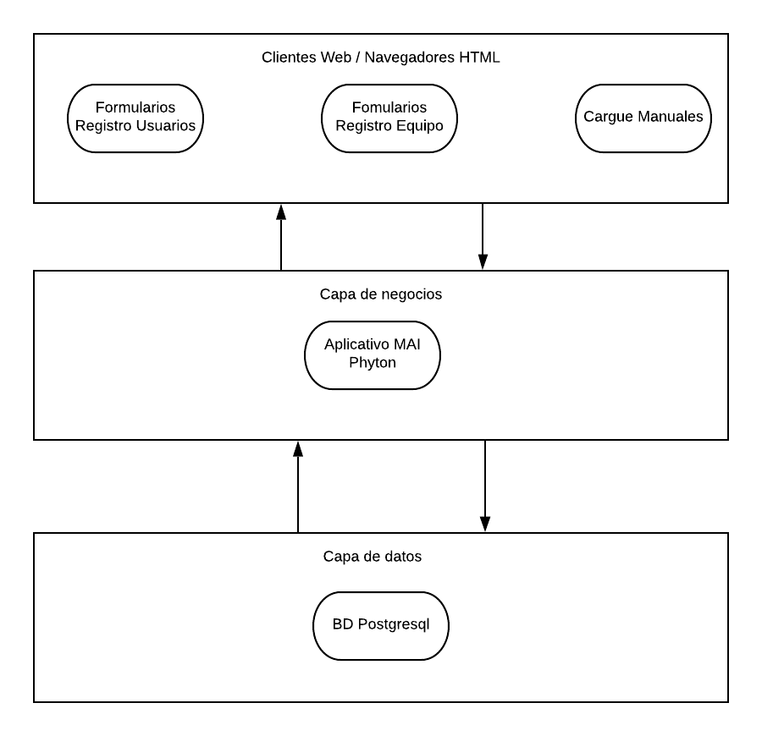

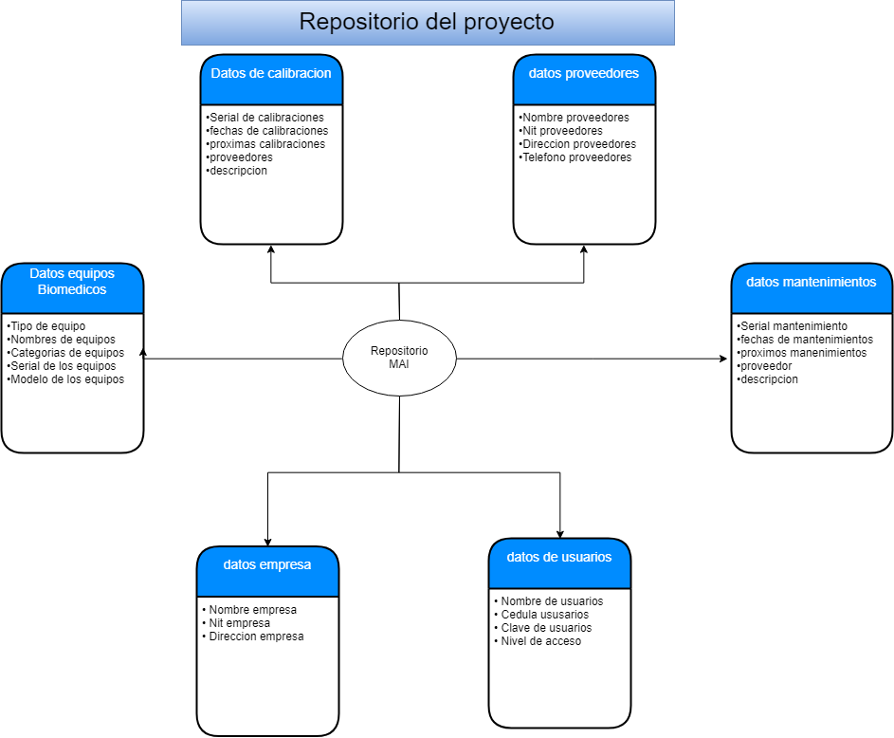

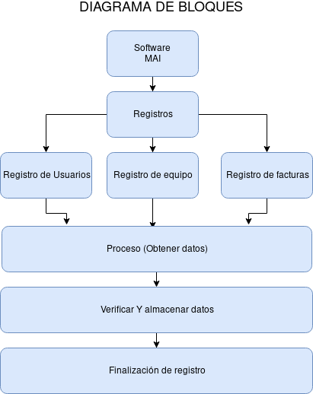

**Filters and Pipes**

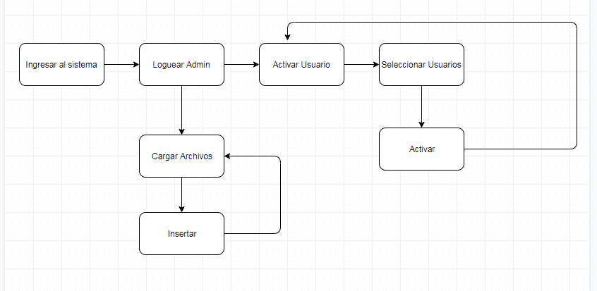

**Restricciones técnicas del sistema**

**Requisitos de integración del sistema**

**Información sobre trazabilidad**